

Lập trình toàn năng
Training Assignments

Program Code | Java
Issue/Revision
Effective date
Author

Assignment Day 10

Bài tập bắt buộc:

Exercise 1: Internationalization
Exercise 2: Annotations
Question 1: @Deprecated
Khai báo 1 instance có datatype Date và có value là ngày 18/05/2020.
Bạn sẽ thấy java cảnh báo, hãy tắt cảnh báo này đi
Question 2: @Deprecated
Tạo 1 class student id, name với id là int và tự động tăng
B1: Sau đó tạo getter cho id
B2: Tại main() method, ta sẽ tạo instance của student có name
= "Nguyễn Văn A" và in ra tên của student.
B3: Sau đó hệ thống thay đổi method getter của id, bạn sẽ phải
tạo ra getter cho id như sau (viết thêm method sau vào)
Method sẽ return ra String là "MSV: " + id (nghĩa là
thêm chữ MSV vào trước id
B4: bạn sẽ đánh dấu method default getter (ở bước 1) là cũ và
tạo comment để những người sau sẽ sử dụng method mới (là
method ở bước 3)
B5: tại method main() viết thêm demo sử dụng method getter
mới này (không xóa code cũ đi)

Exercise 3: Inner class
Question 1:
Tạo class CPU có property: price
Tạo 2 inner class Processor, Ram
Với Processor có các property: coreAmount, menufacturer và method getCache() và return ra 4.3
Với Ram có các property: memory, menufacturer và method getClockSpeed() và return ra 5.5
Sau đó khởi tạo object CPU và in ra cache của Processor và
clockSpeed của Ram
Question 2:
Tạo Car có property: name, type
Tạo inner class Engine có property engineType và tạo getter, setter cho property engineType
Khởi tạo object Car có name = Mazda, type = 8WD, có loại động cơ là "Crysler".
Sau đó in ra thông tin của động cơ.
Question 3: output của main ra gì?
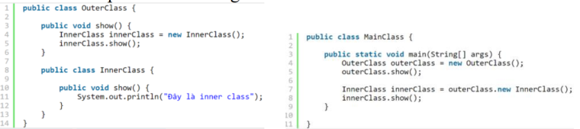
Question 4: output của đoạn sau ra gì?
